附件1 清远市连南瑶族自治县重金属环境安全隐患排查整治项目建设地点
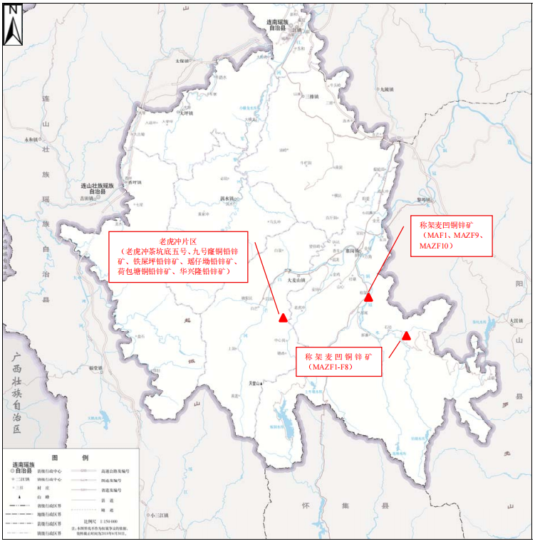
图1 项目建设地点

